PROPUESTA PEDAGÓGICA INCLUSIVA
Datos del estudiante
Nombre y Apellido: Benítez Morena
Año/Sección: 5°C Turno: Tarde
Institución de nivel: E.P. N° 15

ÁREA/MATERIA: Prácticas del lenguaje
Periodo  (Semana/mes) | TEMA/ Secuencia/Unidad/Proyecto  (Si se requiere jerarquización, priorización y/o incorporación de contenidos.  Disposición N°3) | Situaciones de enseñanza  (Planificación del docente del nivel) | Estrategias didácticas/Modos de enseñar  (Propuesta de docente especial) | Recursos y materiales  (descripción, modelización) | Evaluación  (Instrumentos, períodos, | Resultado  (TEA/TED/TEP)
Julio/Agosto | Cuento: “La media de los flamencos” | - Selección de personajes en principales, secundarios y antagonistas  - Describir las situaciones que suceden en diversas imágenes del cuento y ordenarlas  - Tres momentos de un cuento: inicio, nudo, desenlace  - Analizar un fragmento del cuento  - Señalar en el cuento los signos de puntuación | - Adaptación del cuento “la media de los flamencos” a lectura fácil acompañado de imágenes del cuento  - Escribir los nombres de los personajes que recuerde con apoyo de la docente o MA, acompañado con imágenes  - Describir las situaciones que suceden en diversas imágenes oralmente, ordenar la secuencia de imágenes a medida que se narra el cuento.  - Establecer en un cuadro las imágenes que describen el inicio del cuento, el nudo y el desenlace  - Adaptación del fragmento del cuento a escuchar. Analizarlo oralmente, dejando un registro en el cuaderno de lo trabajado  - Recordar signos de puntuación (mayúsculas, punto final, raya de diálogo) | - Cuento adaptado: el cuento en lectura fácil se encuentra acompañado de las imágenes del mismo, agregando pictogramas o imágenes que representen acciones. Con este recurso, la estudiante guiándose por la secuencia de imágenes puede dar cuenta de una narración oral propia  - Escribir los nombres de los personajes utilizando el apoyo del abecedario. Debe estar acompañado de la imagen de cada uno.  - Describir las situaciones que ocurran en cada imagen teniendo en cuenta su respuesta oral. Debe ordenarlas según la línea temporal del cuento. Si se divide la lectura del cuento en varios días seleccionar las imágenes que se narran ese día para que la estudiante pueda dar continuidad de la narración.  - Seleccionar una imagen que describa el inicio del cuento, otra que describa el problema o nudo del mismo y otra que dé una solución o final.  - Utilizar el mismo cuento adaptado para referirse al fragmento. Leer en voz clara y alta requiriendo la atención de la estudiante de ser necesario.  - Dejar un registro diario en el cuaderno de lo trabajado, puede ser una oración clara y concisa en la que se relate qué se hizo. Esto debe ser pensado por la estudiante y respaldado por la docente.  - Marcar en un fragmento escrito o en el cuento adaptado los signos de puntuación a los que se hace referencia (punto final, mayúscula y raya de diálogo). Dejar en el cuaderno un pequeño resumen que resalte con colores a cada uno de los signos.  Por ejemplo:  “Fueron al almacén del pueblo a comprar sus medias.” | Evaluar:  - Comprensión de la secuencia de imágenes del cuento.  - Narración oral por parte de la estudiante, apoyándose de imágenes

ÁREA/MATERIA: Matemática
Periodo  (Semana/mes) | TEMA/ Secuencia/Unidad/Proyecto  (Si se requiere jerarquización, priorización y/o incorporación de contenidos.  Disposición N°3) | Situaciones de enseñanza  (Planificación del docente del nivel) | Estrategias didácticas/Modos de enseñar  (Propuesta de docente especial) | Recursos y materiales  (descripción, modelización) | Evaluación  (Instrumentos, períodos, | Resultado  (TEA/TED/TEP)
Julio/Agosto | Números naturales:  Suma y resta:  -Operaciones de suma y resta que involucren sentidos más complejos, identificando y utilizando los posibles cálculos que permiten resolverlas.  -Cálculos mentales estimativos de suma y resta.  Multiplicación y división:  -Multiplicación y división: series proporcionales, organizaciones rectangulares, repartos y particiones.  -Cálculos mentales de multiplicaciones y divisiones.  -Problemas que involucran las cuatro operaciones con varios pasos. | - Ejemplificar la estrategia de multiplicación  - Situaciones problemáticas con la tabla pitagórica  - Situaciones problemáticas con cálculo mental  - Situaciones problemáticas de organización rectangular  - Noción de división a partir de la multiplicación con la tabla pitagórica  - Partes de la división | - Todas las situaciones problemáticas deben ser ejemplificadas con imágenes. Dar lectura de la parte escrita al estudiante de forma individual.  - Utilizar material concreto para todas las propuestas de situaciones problemáticas.  - Utilizar el cuadro numérico con números hasta el 20  - Para las situaciones que involucren multiplicar y/o dividir utilizar el material concreto y dar un ejemplo de cómo se reparten en partes iguales o como se multiplican por algún motivo. | - Todas las situaciones problemáticas deben ser acompañadas de imágenes que puedan manipularse de forma clara. Pueden ser para recortar, útiles escolares, recortes de papel de colores, objetos de tamaño pequeño para manipular sobre la mesa de la estudiante.  - Cuadro numérico hasta el 20 con cuadrículas de la grilla en formato grande, del tamaño de la yema del dedo de la estudiante para que tenga un recorrido por la misma más fluido. También debe diferenciarse un color por cada familia de números.  - En cada situación problemática dar un ejemplo de cómo se resolvería. La docente debe acercarse a la estudiante para plantearle la situación, con ayuda oral de la estudiante, deben resolver entre ambas; en caso de dificultarse la docente debe dar un ejemplo claro de resolución con el material concreto. | Evaluar cada actividad para luego evaluar entre docentes si la propuesta fue realizada correctamente o si requiere modificaciones.  Evaluar si el estudiante completa todas las actividades con adecuaciones, si se acerca a las docentes para consultar dudas, si requiere ayuda de un compañero y si lo pide.

ÁREA/MATERIA: Ciencias Naturales
Periodo  (Semana/mes) | TEMA/ Secuencia/Unidad/Proyecto  (Si se requiere jerarquización, priorización y/o incorporación de contenidos.  Disposición N°3) | Situaciones de enseñanza  (Planificación del docente del nivel) | Estrategias didácticas/Modos de enseñar  (Propuesta de docente especial) | Recursos y materiales  (descripción, modelización) | Evaluación  (Instrumentos, períodos, | Resultado  (TEA/TED/TEP)
Julio/Agosto | PROPIEDADES DE LOS MATERIALES  Los materiales y el calor:  -Los termómetros.  -El uso del termómetro de laboratorio. La transferencia de calor entre dos cuerpos en contacto.  La acción del calor y los cambios de los materiales:  -Los estados de agregación de los materiales: sólido, líquido y gaseoso.  -Su caracterización fenomenológica. Los cambios de estado de los materiales y su relación con el calor. | - Texto informativo sobre los materiales y el calor, tomar nota de conceptos importantes  - Transferencia de calor: distintos tipos (conducción, convección y radiación)  - Efecto del calor en los materiales: dilatación, contracción y cambio de estado  - Medición de la temperatura: termómetros, distinción de cada uno y uso  - Cambios en los estados de la materia  - Experimento de cambios de estado de la materia | - Texto breve acompañado de imágenes que ejemplifiquen el mismo: calor representado con una llama o aire y material ejemplificado con imágenes de la vida cotidiana del estudiante  - Infografía que explique la teoría de cada tipo de transferencia de calor.  - Utilizar imágenes de antes y después de elementos que se transforman por calor, ejemplificando la dilatación, contracción y cambio de estado  - Usar un termómetro digital y uno convencional para marcar dónde se encuentra el mercurio y cuál es su efecto.  - Cambios del estado de la materia con experiencias o videos.  - Experimento a realizar de la forma en que está planificado | 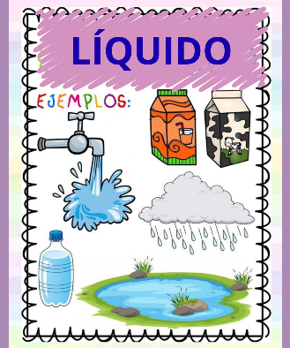  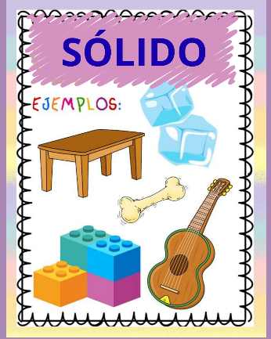  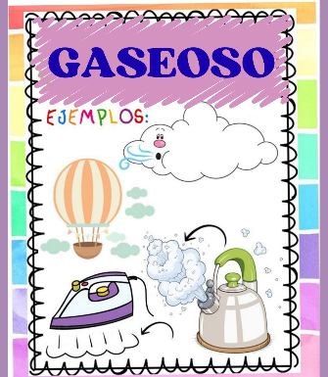  - Utilizar el recurso visual para pegarlo en la carpeta y de recordatorio cada vez que sea necesario.  - Dar imágenes para organizar en un cuadro o lista qué elementos pertenecen a cada estado de la materia  - Utilizar la mezcla de objetos comunes para identificar y ejemplificar cada estado de la materia  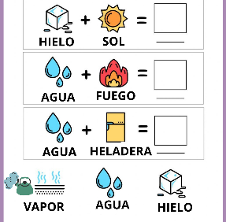 | Evaluar cada actividad para luego evaluar entre docentes si la propuesta fue realizada correctamente o si requiere modificaciones.  Evaluar si el estudiante completa todas las actividades con adecuaciones, si se acerca a las docentes para consultar dudas, si requiere ayuda de un compañero y si lo pide.

ÁREA/MATERIA: Ciencias Sociales
Periodo  (Semana/mes) | TEMA/ Secuencia/Unidad/Proyecto  (Si se requiere jerarquización, priorización y/o incorporación de contenidos.  Disposición N°3) | Situaciones de enseñanza  (Planificación del docente del nivel) | Estrategias didácticas/Modos de enseñar  (Propuesta de docente especial) | Recursos y materiales  (descripción, modelización) | Evaluación  (Instrumentos, períodos, | Resultado  (TEA/TED/TEP)
Julio/Agosto | - Los recursos naturales, las problemáticas ambientales y las condiciones de vida en la Argentina: las sociedades y las situaciones de emergencia en la cuenca del Paraná. Las actividades productivas y las condiciones de vida de la población. El Paraná: uno de los ríos más extensos del mundo.  - Uso y valoración de los recursos naturales en el territorio nacional.  - Condiciones naturales del territorio argentino: formas de aprovechamiento y transformación. Principales relaciones entre las condiciones naturales y los procesos sociales en la conformación de diferentes ambientes en Argentina.  - Los recursos naturales en Argentina: su importancia socioeconómica. Recursos naturales: renovables, no renovables, perpetuos y potenciales. Aprovechamiento económico y modalidades de manejo de los recursos naturales: el suelo, el agua, la vegetación, los recursos mineros y energéticos.  - Multicausalidad de los problemas ambientales: perspectivas de los sujetos e intereses puestos en juego. Sujetos que participan en las diferentes respuestas sociales a los problemas ambientales. Estudios de casos: El agotamiento del suelo en zonas agrarias. La contaminación hídrica, generada por la actividad industrial, o por las actividades agropecuarias o por desperdicios urbanos.  - Establecer relaciones entre el desigual accesos, los contrastes sociales y la calidad de vida en diferentes ciudades, sintetizando la información por medio de cuadros de doble entrada. | - Primera parte: El Paraná, uno de los ríos más extensos del mundo.  - La cuenca del río Paraná según su mapa.  - Las pobladoras y los pobladores y el uso de las aguas en la Cuenca del Paraná en imágenes.  - Las sociedades y las situaciones de emergencia en la Cuenca del Paraná: bajantes y crecidas  - Los estudios científicos sobre las grandes crecidas y bajantes del río Paraná  - Segunda parte: Crecidas, bajantes, emergencia y desastres en la Cuenca del Paraná  - Las crecidas, las inundaciones y los desastres en la Cuenca del Paraná: El caso de la Ciudad de Santa Fe. El caso de los campos de la provincia de Santa Fe. No todas las crecidas generan desastres.  - La gran bajante del Paraná 2020-2021-2022. La navegación de los ríos Paraná y Paraguay: la Hidrovía.  - Discusiones ambientales en quinto año: las relaciones que las sociedades establecen con la naturaleza. | - Utilizar un mapa de la República Argentina político, el estudiante deberá marcar los ríos que la docente muestra en el mapa grande, marcando el mar argentino, los océanos pacífico y atlántico.  - Marcar el río Paraná en un mapa político de Argentina, pintar con color las provincias y países que lo contienen.  - Trabajar con el texto indicado por la docente, marcar los nombres de los ríos que aparecen y pintarlos en el mapa  - Distinguir con imágenes o dibujos los recursos permanentes, renovables y no renovables.  - Realizar la actividad de observación de imágenes que plantea la docente. Escuchar los textos leídos en voz alta y junto a un compañero, escribir o anotar los datos importantes para dejar asentado en la carpeta.  - Realizar la actividad que propone la docente sobre notas periodísticas, junto a un compañero para que en trabajo cooperativo, realicen el cuadro a completar con la información dada. | - Utilizar un mapa en blanco de Argentina, para que pueda dar cuenta de la ubicación del país, el mar y los océanos  - Utilizar mapa político para marcar las provincias por las que transita el río Paraná.  - Escucha y lectura en voz alta del texto proporcionado por la docente. Luego ejercitar en el mapa  - Utilizar imágenes a las que luego el estudiante le escribirá el nombre a cada uno, distinguir en un cuadro qué tipo de recurso es.  - Sentarse con un compañero que ayude y acompañe en el momento de la escritura, le dará mayor confianza sobre la realización de las actividades en clase. En lo posible, el compañero escribirá lo que el estudiante le dicte, debatirán qué parte de los textos le parecen importantes para agregar a su toma de notas o a la resolución de las actividades. | Evaluar cada actividad para luego evaluar entre docentes si la propuesta fue realizada correctamente o si requiere modificaciones.  Evaluar si el estudiante completa todas las actividades con adecuaciones, si se acerca a las docentes para consultar dudas, si requiere ayuda de un compañero y si lo pide.

FIRMA AL PIE DE LOS PRESENTES:

